昌江区发展和改革委员会2022年度决算

目 录

第一部分 昌江区发展和改革委员会部门概况
一、部门主要职责
二、部门基本情况
第二部分 2022年度部门决算表
一、收入支出决算总表
二、收入决算表
三、支出决算表
四、财政拨款收入支出决算总表
五、一般公共预算财政拨款支出决算表
六、一般公共预算财政拨款基本支出决算表
七、政府性基金预算财政拨款收入支出决算表
八、国有资本经营预算财政拨款支出决算表
九、财政拨款“三公”经费支出决算表
十、国有资产占用情况表
第三部分 2022年度部门决算情况说明
一、收入决算情况说明
二、支出决算情况说明
三、财政拨款支出决算情况说明
四、一般公共预算财政拨款基本支出决算情况说明
五、财政拨款“三公”经费支出决算情况说明
六、机关运行经费支出情况说明
七、政府采购支出情况说明
八、国有资产占用情况说明
九、预算绩效情况说明
第四部分 名词解释

第一部分 昌江区发展和改革委员会部门概况

一、部门主要职责
（一）拟订本区国民经济和社会发展战略、中长期规划和年度计划，并组织实施；根据国家和省、市宏观调控要求，统筹协调经济社会发展，研究提出经济社会发展、经济结构调整的目标和政策措施，提出综合运用各种调控手段的建议；受区政府委托向区人大提交本区国民经济和社会发展计划的报告。
（二）统筹本区经济信息的收集、整理、研究工作，加强对本区国民经济运行监测、预测；综合研究本区国民经济和社会发展方面的重大问题，提出政策措施和建议；负责追踪区政府决策的规划、计划及重大事项的执行落实情况，协调解决执行中存在的问题。
（三）负责汇总和分析本区财政、金融等方面情况，参与研究街乡财政体制，提出投融资政策建议，拟订投融资体制改革方案并组织实施；研究拟订政府重大项目融资方案。
（四）承担指导推进和综合协调本区经济体制改革的责任，研究经济体制改革的重大问题，组织拟订综合性经济体制改革方案，协调有关专项经济体制改革；研究各个功能区改革与发展的重大问题，并协调相关政策的落实。
（五）承担规划本区重大建设项目的责任；提出本区全社会固定资产投资规模、投资结构和资金平衡方案，组织拟订本区全社会固定资产投资和重大项目中长期规划和年度实施计划，统筹安排本区财政性建设资金，组织拟订并实施区政府投资计划；按权限审批、核准、审核和上报投资建设项目；负责组织拟订本区基础设施发展战略、中长期规划并协调实施；引导民间资金用于固定资产投资的方向，按权限审批和上报外商投资项目；组织开展重大建设项目稽查；按规定指导和协调本区招标投标工作。
（六）统筹规划和综合协调产业发展，组织拟订综合性产业发展战略、规划和政策，推进区域经济结构战略性调整，协调推进各行业的发展。
（七）统筹推进实体经济发展。负责本区实体经济的中长期发展和布局规划、运行态势监测和分析，研究和拟订政策措施、发展方案并组织实施，统筹重大项目落实和推进，提高实体经济发展质量和效益，推进结构优化和升级，促进本区实体经济和虚拟经济的均衡发展；抓好工业资源的开发利用；加大对重大产业项目的协调推进力度，促进重大产业调整战略的落实和实施。
（八）负责组织经济运行调度工作，加强企业帮扶工作；做好中央、市在区企业服务和政策落实工作；指导和促进非公企业、中小企业发展；拟订促进中小企业发展和非国有经济发展的政策和措施，协调解决重大问题；建立和完善企业服务体系。
（九）组织拟订区域统筹发展战略、规划和重大政策，研究推动功能区和城乡一体化的发展战略和措施。
（十）承担本区价格管理职责；贯彻实施国家和省、市的价格宏观调控政策，组织落实省、市政府下达的定调价方案；负责监测分析价格运行情况；按规定权限作价原则和办法制定、调整商品价格和收费标准，并组织价格听证会；依法查处价格违法行为和价格垄断行为等；依法处理有关商品价格和收费的重大价格违法案件。
（十一）负责本区社会发展与国民经济发展的政策衔接，组织拟订社会发展战略、总体规划和年度计划；参与拟订各项社会事业发展政策，推进社会事业建设，提出经济与社会协调发展、相互促进的政策措施，完善社会保障与经济协调发展的政策建议，协调社会事业发展与改革的重大问题。
（十二）推进可持续发展战略，参与编制本区土地利用总体规划和土地供应计划；负责本区节能减排的综合协调工作；组织拟订发展循环经济、全社会能源资源节约和综合利用的规划及政策措施，并协调实施；参与编制生态建设、环境保护规划、能源资源节约和综合利用的重大问题，指导资源节约与综合利用，协调环保产业发展；组织实施节能监察和考核工作。
（十三）负责研究提出税源建设长效机制和工作方案，并组织落实；负责税源建设工作的监测、预测和分析，做好重点问题的研究与政策措施的制定；组织协调相关职能部门为街乡税源建设提供服务，做好与驻区重点纳税企业之间的联系沟通；负责对重点企业及各部门、街乡的税源建设奖励工作。
（十四）负责组织拟订本区国民经济动员规划、计划；研究国民经济动员与国民经济、国防建设的关系，协调相关重大问题；负责组织实施国民经济动员有关工作。
（十五）承办区委、区政府交办的其他事项。
二、部门基本情况
本部门设立 4 个内设机构，内设事业单位1个，分别是综合股、财务股、办公室、业务股。
本部门2022年年末实有人数 17 人，其中在职人员 11人，离休人员 0人，退休人员 6 人（不含由养老保险基金发放养老金的离退休人员）；年末其他人员 0 人；年末学生人数 0 人；由养老保险基金发放养老金的离退休人员 0 人。

第二部分 2022年度部门决算表

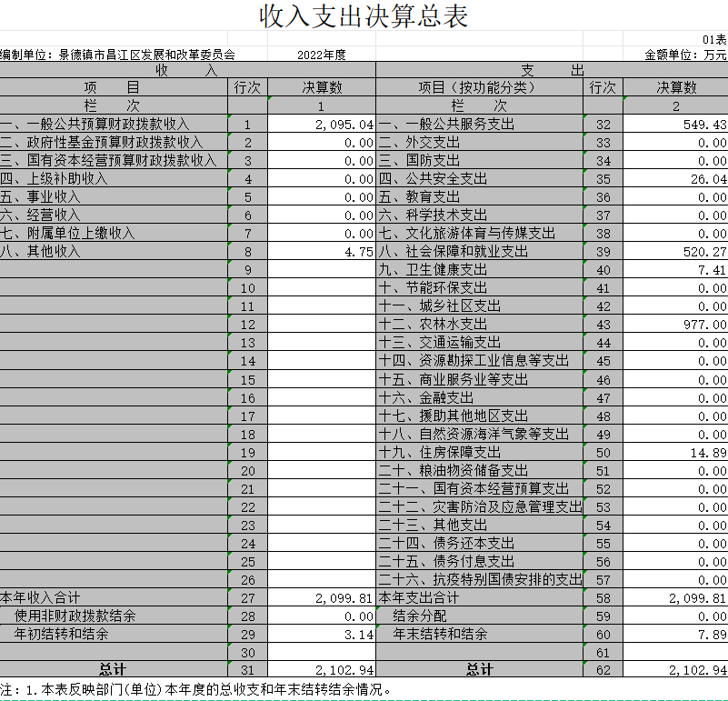

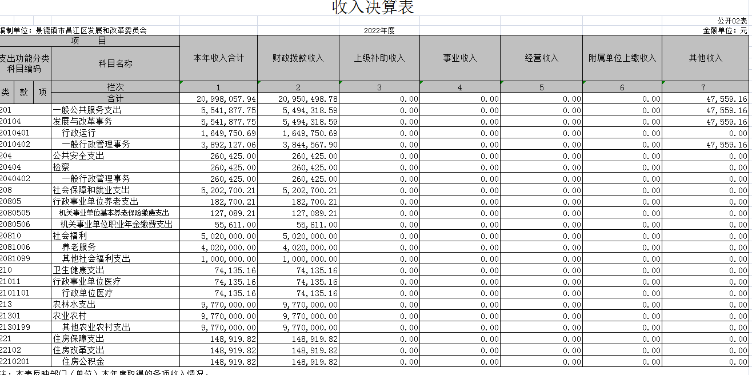

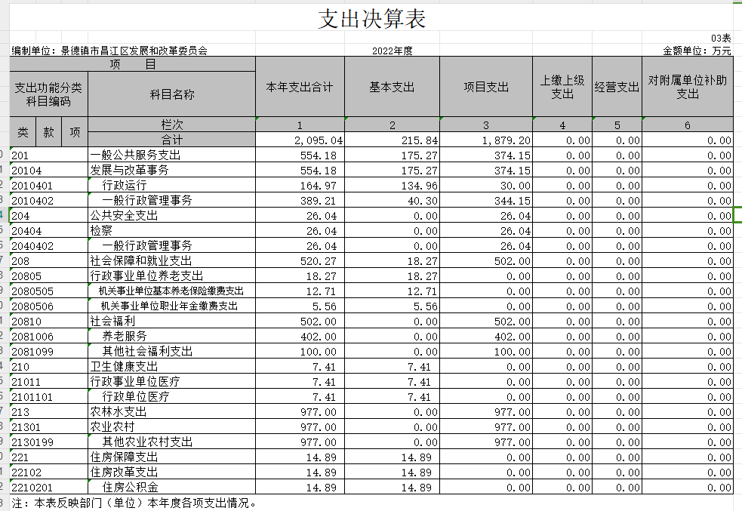
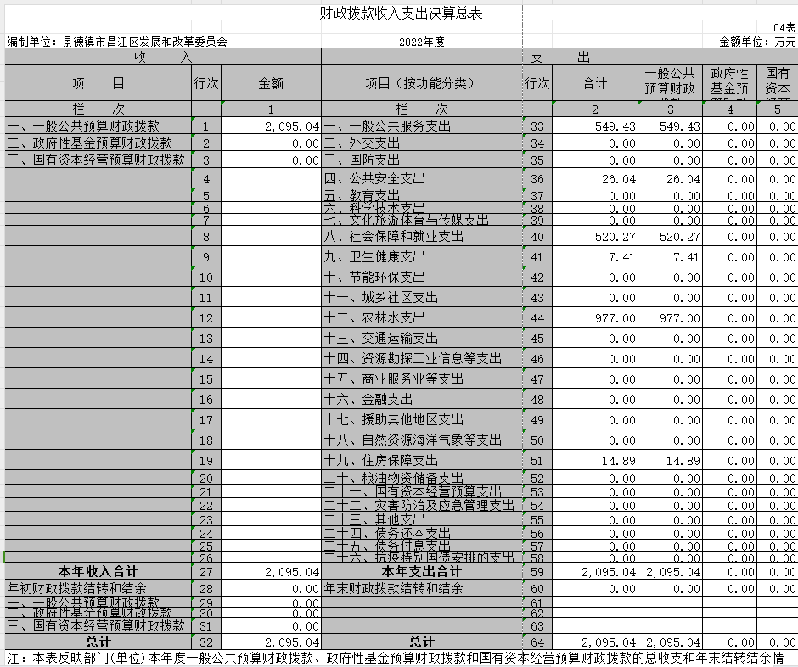
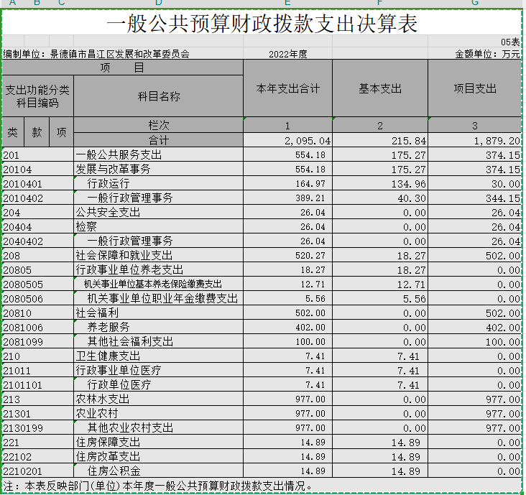

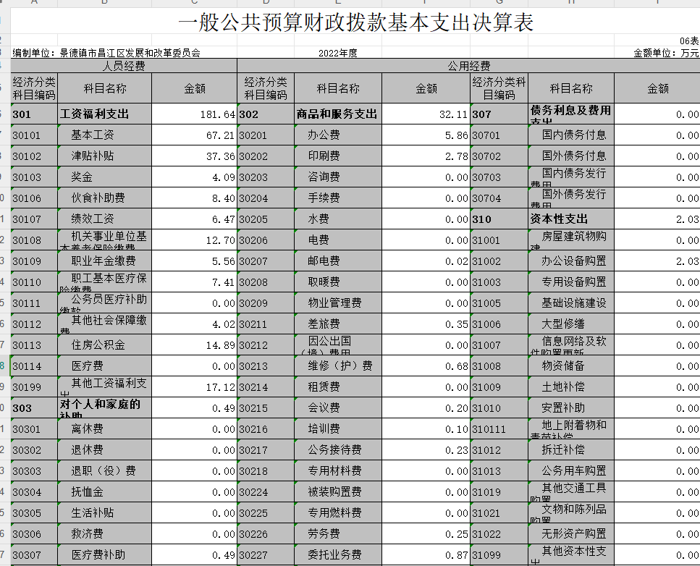
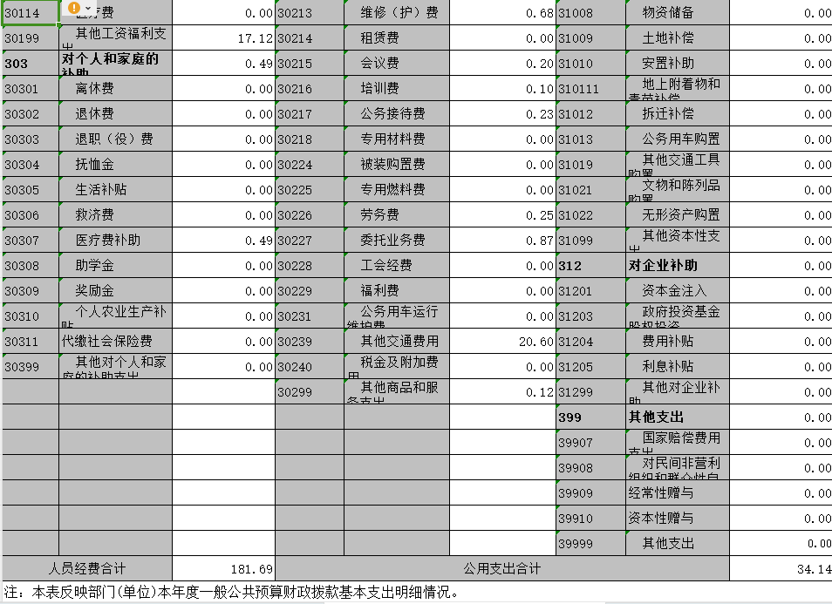

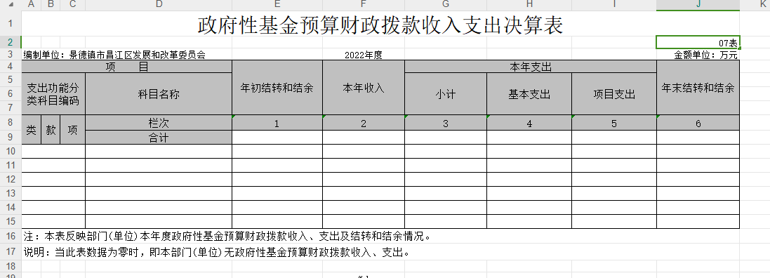

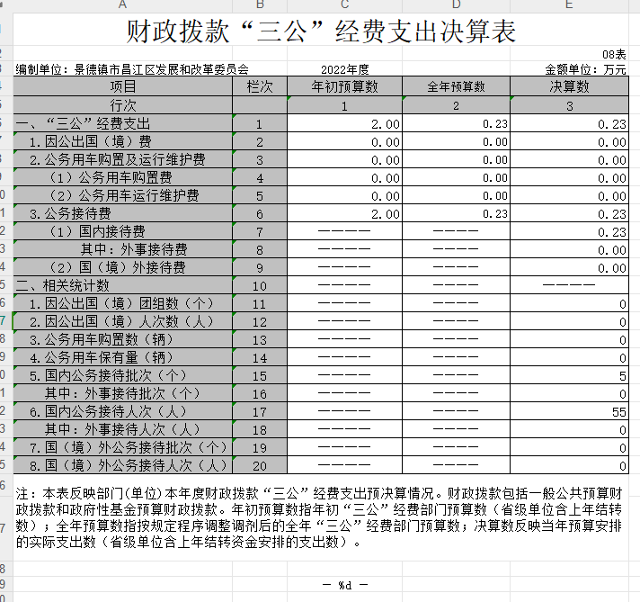

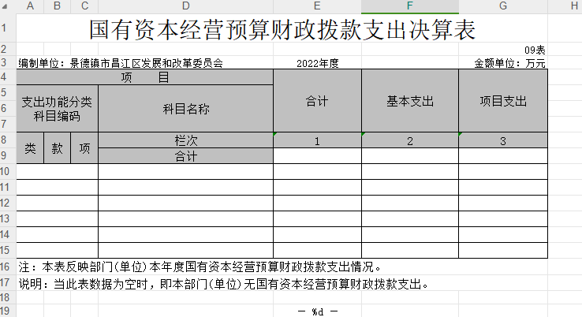

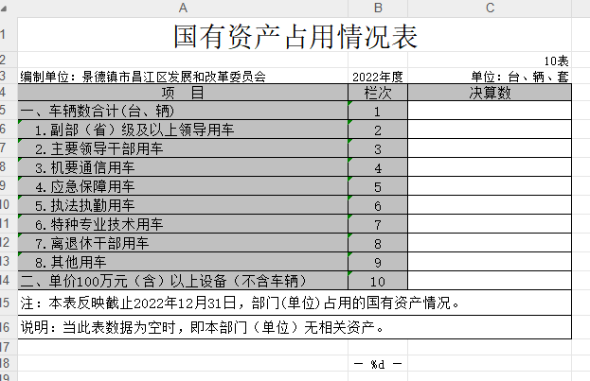

第三部分 2022年度部门决算情况说明

一、收入决算情况说明
本部门2022年度收入总计 2102 万元，其中年初结转和结余 3.14 万元，较2021年增加246 万元，增长13 %；本年收入合计 2099.8万元，较2021年增加342.85 万元，增长19.51 %，主要原因是：企业环保治理及富祥药业新厂区建设等项目的资金加入。
。
本年收入的具体构成为：财政拨款收入2095.04 万元，占 99.78 %；事业收入 0 万元，占 0 %；经营收入 0 万元，占 0 %；其他收入 4.75 万元，占 0.22 %。
二、支出决算情况说明
本部门2022年度支出总计2095.04 万元，其中本年支出合计2095.04 万元，较2021年增加242.1 万元，增长13 %，主要原因是：企业环保治理及富祥药业新厂区建设等项目的资金支出；年末结转和结余7.89 万元，较2021年增加4.75万元，增长151 %，主要原因是财政存量资金收回。
本年支出的具体构成为：基本支出215.85万元，占 10.3 %；项目支出 1879.2 万元，占 89.7%；经营支出 万元，占 %；其他支出（对附属单位补助支出、上缴上级支出） 万元，占 %。
三、财政拨款支出决算情况说明
本部门2022年度财政拨款本年支出年初预算数为228.37 万元，决算数为2095.04 万元，完成年初预算的 890.99%。其中：
（一）一般公共服务支出年初预算数为 193.19 万元，决算数为549.43 万元，完成年初预算的284 %，主要原因是：机房维修资金加大。
（二）公共安全支出年初预算数为 0 万元，决算数为26.04 万元，完成年初预算的 100%，主要原因是：公共安全资金有所增大。
（三）社会保障和就业支出年初预算数为12.87万元，决算数为520.27万元，完成年初预算的100%，主要原因是：年中追加预算。
（四）卫生健康支出年初预算数为7.41万元，决算数为7.41万元，完成年初预算的100%，主要原因是：百分百完成预算执行。
（五）农林水支出年初预算数为0万元，决算数为977万元，完成年初预算的100%，主要原因是：化解债务支出。
（六）资源勘探工业信息等支出年初预算数为0万元，决算数为0万元，完成年初预算的0%，主要原因是：本年度没有资源勘探工业信息资金支出。
（七）住房保障支出年初预算数为14.89万元，决算数支出为14.89万元，完成年初预算的100%，主要原因是：百分百完成预算执行。

四、一般公共预算财政拨款基本支出决算情况说明
本部门2022年度一般公共预算财政拨款基本支出 215.84 万元，其中：
- 工资福利支出181.64 万元，较2021年减少53.29 万元，下降23 %，主要原因是：缩减开支，厉行节俭。
- 商品和服务支出 32.11 万元，较2021年减少99.03 万元，下降76 %，主要原因是：缩减开支，厉行节俭
。
- （三）对个人和家庭补助支出 0.049 万元，较2021年减少27.47 万元，下降99.8 %，主要原因是：缩减开支，厉行节俭。
（四）资本性支出2.04 万元，较2021年增加2.04万元，增长100 %，主要原因是：固定资产添置。
五、财政拨款“三公”经费支出决算情况说明
本部门2022年度财政拨款“三公”经费支出全年预算数为2 万元，决算数为0.23 万元，完成全年预算的 11%，决算数较2021年减少1.88 万元，下降85 %，其中：
（一）因公出国（境）支出全年预算数为 0 万元，决算数为 0 万元，完成全年预算的 0%，决算数较2021年增加（减少） 0 万元，增长（下降） 0 %，主要原因是没有安排因公出国（境）支出。决算数较全年预算数增加（减少）为0的主要原因是：没有安排因公出国（境）支出。全年安排因公出国（境）团组 0 个，累计 0 人次，主要为：没有安排因公出国（境）支出。
（二）公务接待费支出全年预算数为2 万元，决算数为0.23 万元，完成全年预算的11 %，决算数较2021年减少1.88 万元，下降85 %，主要原因是受疫情影响。决算数较全年预算数减少的主要原因是：受疫情影响减少外出。全年国内公务接待 10批，累计接待55 人次，其中外事接待 5 批，累计接待 55人次，主要为：招商引资。
（三）公务用车购置及运行维护费支出0万元，其中公务用车购置全年预算数为0万元，决算数为0万元，完成全年预算的0 %，决算数较2021年增加（减少）0万元，增长（下降）0%，主要原因是没有安排公务用车费用支出，全年购置公务用车0辆。决算数较全年预算数增加（减少）为0的主要原因是：没有安排公务用车费用支出；公务用车运行维护费支出全年预算数为0万元，决算数为0万元，完成全年预算的0%，决算数较2021年增加（减少）0万元，增长（下降）0%，主要原因是没有安排公务用车费用支出，年末公务用车保有0辆。决算数较全年预算数增加（减少）为0的主要原因是：没有安排公务用车费用支出。
六、机关运行经费支出情况说明
本部门2022年度机关运行经费支出 34.14 万元（与部门决算中行政单位和参照公务员法管理事业单位财政拨款基本支出中公用经费之和一致），较上年决算数减少16.9 万元，降低 22 %，主要原因是：落实过紧日子要求压减基本支出
（若本单位不是行政单位或参照公务员法管理事业单位，则按以下格式说明：“本单位不是行政单位或参照公务员法管理事业单位，故无机关运行经费支出”）
七、政府采购支出情况说明
本部门2022年度政府采购支出总额 2.11 万元，其中：政府采购货物支出 2.11 万元、政府采购工程支出 0万元、政府采购服务支出 0 万元。授予中小企业合同金额0 万元，占政府采购支出总额的 0%，其中：授予小微企业合同金额 0万元，占授予中小企业合同金额的 0 %；货物采购授予中小企业合同金额占货物支出金额的 0 %，工程采购授予中小企业合同金额占工程支出金额的 0 %，服务采购授予中小企业合同金额占服务支出金额的 0 %。
- 国有资产占用情况说明
截止2022年12月31日，本部门国有资产占用情况见公开10表《国有资产占用情况表》。其中车辆中的其他用车主要是公车改革。

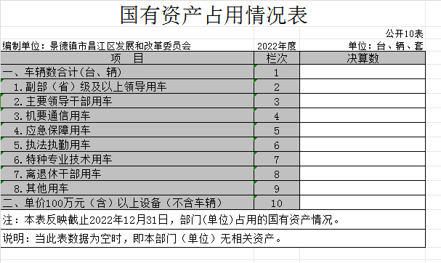
九、预算绩效评价情况说明
（一）绩效评价工作开展情况。
根据预算绩效管理要求，我部门组织对纳入2022年度部门预算范围的二级项目3个全面开展绩效自评，共涉及资金 54.23万元，占项目支出总额的100%。
全区规上服务业企业一次性入库奖励补助资金项目开展了部门评价，涉及一般公共预算支出24万元，政府性基金预算支出0万元，国有资本预算支出0万元。从评价情况来看，
（1）制定项目绩效评价工作方案，工作方案包括项目绩效评价实施方案、评价指标体系及评价标准、基础数据表、绩效评价资料清单。项目小组对项目绩效评价相关事项进行讨论与研究，确定评价证据、数据来源及证据收集方法。
（2）根据制定的项目绩效评价工作方案，收集项目情况实施材料，通过现场评价方法进行绩效评价，包括收集、审核基础资料；开展现场核查，核实各项目是否实施以及项目实施情况是否良好，并进行拍照留痕；对收集的证据运用科学的方法进行综合分析。
（3）根据分析后的情况评分，形成综合评价结果，将评价结果纳入已确定的各项指标临界区间进行比较，确定绩效评价等级（优、良、中、差）
（4）对项目评价工作进行总结，将项目的基本情况、绩效评价工作情况、评价分析及评价结果、评价等级、经验及做法、问题及建议等形成书面报告，向主管部门汇报。

组织开展部门整体支出绩效评价，涉及一般公共预算支出 24万元，政府性基金预算支出0万元。从评价情况来看。
根据财政部门的精神要求，我单位及时成立绩效管理领导小组，每个小组成员各负其责，对绩效管理工作落实到每个工作环节中，做好内部管理控制，及时发现问题，解决问题，监督资金使用的合理性，配合完善资金配置，以保证绩效目标的全部实现。

（二）部门决算中项目绩效自评结果。
反映2022年度省级部门绩效自评总报告（绩效自评总报告主要包括本部门项目绩效目标情况、部门自评工作开展情况、综合评价结论、绩效目标完成情况总体分析、偏离绩效目标的原因和改进措施、绩效自评结果应用情况。）和《项目支出绩效自评表》（自选2个项目）。

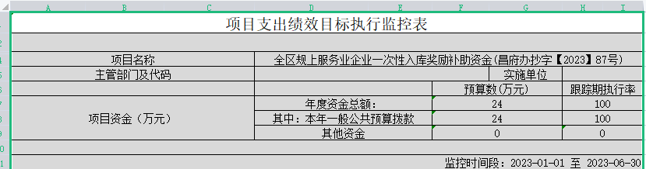
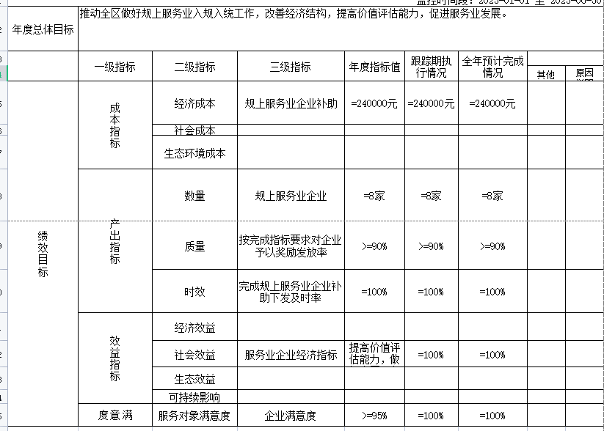
绩效自评总报告

一、 部门基本情况
（一）部门项目基本情况简介
昌江区发改委2022年度财政拨款预算项目共计18个。项目主要用于围绕根据预算绩效管理要求，区发展改革委员会以“部门职责—工作活动”为依据，确定部门预算项目和预算额度，清晰描述预算项目开支范围和内容，确定预算项目的绩效目标、绩效指标和评价标准，为预算绩效控制、绩效分析、绩效评价打下好的基础。2022年，在区委的坚强领导和市委发改委的指导下，区委发改委牢固树立政治意识、大局意识、核心意识、看齐意识，认真贯彻落实中央和省委、市委、区委决策部署，积极作为、真抓实干、开拓创新，对内提振干部群众精气神，对外宣传思想文化各项工作扎实推进，为推动昌江经济社会发展提供了有力的思想保证、精神动力、道德滋养和文化条件。

（二）项目年度绩效自评完成情况
昌江区发改委2022年度18个项目均完成了项目支出绩效自评，分别填列了年初设定的目标、全年实际完成情况以及年度绩效指标完成情况，具体情况参见各项目自评表。
二、绩效自评工作开展情况
（一）前期准备。
本次绩效评价遵循《项目支出绩效评价管理办法》（财预〔2020〕10号）、《全面实施预算绩效管理的建议》（中发〔2018〕34号）、《中共昌江区委、昌江区人民政府关于全面实施预算绩效管理的实施意见》(昌党发 (2022) 6号)、《项目支出绩效评价管理办法》(赣财绩[2020]1号)等文件精神，对昌江区发改委的项目资金进行了绩效评价考察，从政府专项资金的角度探寻项目资金使用的经济性、效率性和效益性，并针对项目资金使用过程中出现的问题提出相关建议，增强资金发放、使用的规范性，提高资金使用效益。本次绩效评价秉承科学规范、公平公正、分级分类、绩效相关等原则，按照从投入、过程到产出、效果和影响力的绩效逻辑路径，结合项目的实际开展情况，运用定量和定性分析相结合的方法，对项目实施和管理中存在的问题进行剖析，为切实提升本单位财政资金管理的科学化、规范化和精细化水平提供了坚实的基础。本次评价结果采取评分和评级相结合的方式，具体分值和等级可根据不同评价内容设定。总分设置为100分，等级一般划分为四档：90（含）-100分为优、80（含）-90分为良、60（含）-80分为中、60分以下为差。
（二）工作过程。
预算项目绩效管理小组根据本单位预算项目的内容、操作流程、管理机制、资金使用、产出效果等情况，根据项目的实际情况和绩效管理要求制定绩效评价工作方案，与项目相关业务科室人员进行了座谈，并抽查了财务记账凭证及部分佐证材料。对复核后的数据和资料进行汇总，依据评分标准对评价指标进行评分，并通过绩效分析形成评价结论。在此基础上，撰写绩效评价报告。
（三）分析评价。
通过内部论证的评价指标体系及评分标准，通过数据采集等方式对昌江区发改委2022年度所有预算项目的绩效进行了客观评价。
三、综合评价结论
此次自评得分根据项目执行情况分指标进行评比，预算执行率类指标权重为10分，产出指标类指标权重为70分，效益指标类指标权重为10分，服务对象满意度指标类指标权重为10分，总分100分。
昌江区发改委所有项目支出事项严格按照预算执行，严禁超预算或无预算安排支出，并遵循分事项管控、分级授权原则进行审批。需办理政府采购的经济活动支出事项，按照政府采购法相关要求及上级政府采购有关文件的规定执行，选择相应的政府采购执行方式履行相关程序。使用项目资金形成的国有资产按照国家资产管理相关要求及本单位内部管理制度执行。28个预算项目支出绩效自评结果如下：
90（含）-100分的12个
80（含）-90分的无
60（含）-80分的无
60分以下2个。
四、绩效目标完成情况总体分析
（一）项目资金情况分析。
1.项目资金到位情况分析。
昌江区发改委2022年年初项目资金预算203.61万元，年中追加项目预算82.55万元，其中：区发改委退休人员职业年金单位部分35.1万元，2020年绩效奖项目22.8万元，新增、退休、借调奖励性工资项目34.23万元。
2.项目资金执行情况分析。
2022年度部门执行项目资金179.73万元。
3.项目资金管理情况分析。
通过对2022年度昌江区发改委预算项目进行绩效评价分析，我单位能够认真贯彻落实财政预算管理制度，健全预算管理体系，加大资金统筹力度，提高资金运用的科学性、合理性和预算的约束力，保证财政资金发挥最大效益。同时，在评价中也发现存在一些问题，例如年初项目预算绩效指标设置不是十分合理，项目资金预算分配还不够精确。
（二）项目绩效指标完成情况分析。
1.产出指标完成情况分析。
（1）项目完成数量。
昌江区发改委部门共18个项目，产出指标（总分70分）达到70分以上的22个，达到30分以上的0个，达到20分以上的0个。
（2）项目完成质量。
（一）项目资金到位情况分析：项目资金全额来自于财政拨款预算收入，该项目预算18万元，实际到位18万元，到位情况100%。
（二）项目资金使用情况：资金已全部用于该项目。
（三）项目资金管理情况分析：项目资金实行资金拨付一律转账结算，没有使用现金支付。严格执行项目资金批准的使用计划和项目批复内容，没有出现调项、扩项、缩项，以及拆借、挪用、挤占和随意扣压；
（3）项目实施进度。
2022年度昌江区发改委18个项目中16个预算执行率达到70%以上。
2.效益指标完成情况分析。
昌江区发改委2022年度18个项目效益指标自评得分评价为满分。
3.满意度指标完成情况分析。
昌江区发改委2022年度18个项目满意度指标自评得分全部为满分。
五、偏离绩效目标的原因和改进措施
（一）存在问题
1.绩效目标管理意识淡薄。
2.加快预算执行进度，确保资金使用及时、有效。
3.预算编制精准度不够。
（二）改进措施
加强财务管理制度建设，完善单位内部财务管理制度，增强可执行性；强化部门预算编制的准确性和预算项目的可实施性，对资金使用和管理实施绩效管理、建立考核机制，实行动态管理，确保资金使用效益最大化。
六、绩效自评结果拟应用和公开情况
本部门通过对项目的绩效自评工作，了解资金使用是否达到了预期目标，检验资金的支出效果。根据绩效评价结果反馈情况分析资金使用过程中存在的问题和原因，积极落实整改，改进管理措施，有效提高了财政资金的使用效益。自评结果及自评报告将按要求进行公开，并将作为编制下一年度部门预算的重要依据，加强内部控制，完善项目管理。
（三）部门评价项目绩效评价情况。 一、项目基本情况
（一）项目概况。包括项目背景、主要内容及实施情况、 资金投入和使用情况等。
1、立项依据
根据昌江区财政局预算通知，本单位依据工作职责，向财政局申请民主党派活动经费资金，设立专版专项经费项目资金管理，按《昌江区财政局关于开展单位自评及跟踪监控工作的通知》（财绩[2022]2号）精神，为进一步规范财政资金管理，牢固树立预算绩效理念，切实提高财政资金使用效率，区宣传部对专项经费项目支出绩效评价工作进行了认真的研究和部署，并以办公室牵头组织进行专版专项经费预算资金绩效自评。
2、主要内容及实施情况
根据2021年5月6日和7月17日区长办公会议内容，按发展总部经济政策财政扶持资金安排和计划，用于发展总部经济税收任务。
2. 项目实施情况。
2022年度进入企业进行政策宣传和服务工作，不断听取各方意见，优化发展环境，促进企业健康发展
3. 资金来源及使用情况。
该项目资金主要为区级补助资金，为完成扶持资金兑付，我区2022年已经进入企业进行政策宣传和服务工作，不断听取各方意见，于2022年将88万元兑付至各企业。
4.资金使用情况
（1）项目资金投入情况
项目资金主要来自区级财政拨款，予以核定拨付。
根据《昌江区2019年稳增长促进民营经济发展扶持办法（试行）》规定，总部经济扶持资金由昌江区人民政府负责兑付，区级专项资金用于总部经济企业奖励兑付。总部经济企业统筹使用区财政拨付的总部专项资金。2021年区级总部经济发展专项资金按时拨付各企业，对促进总部企业加快发展、提升经济贡献起到良好的引导和示范作用。
单位：万元
（2）项目资金使用情况
截至2022年12月31日，“经济政策财政扶持”项目共支出88万元。
- 项目绩效目标。包括总体目标和阶段性目标。
1、总体目标
通过绩效评价，进一步规范财政专项支出项目资金的管理和使用，强化支出责任，优化资源配置，认真总结经验，及时发现存在的问题，制定整改措施，从而推进我区群众文化事业宣传工作。
2、阶段性目标
1）、项目实施进度计划开始时间为2022年1月1日，计划完成时间为2022年12月31日。
2）、项目长期绩效目标是在预算范围内开展各项工作。
3）、项目年度绩效目标，主要是将围绕“全过程、全方位、全覆盖”预算绩效管理体系，保证全面完成各项目标。
从项目立项、资金落实、业务管理到财务管理、项目产出、项目效益多方位着手积极完成区委、区政府领导安排的工作。
二、绩效评价工作开展情况
（一）绩效评价目的、对象和范围。
1、评价目的
通过对区发改委2022年度专项专项经费项目资金的绩效评价，了解2022年度专项经费项目资金来源、使用和管理情况、项目组织和实施情况，检验项目投入是否达到预期目标，总结经验，分析问题，强化项目资金管理，进一步提升预算项目资金使用成效。
2、评价对象
评价昌江区发改委2022年度专项资金经费项目资金来源、使用和管理情况、项目组织和实施情况。
（二）绩效评价原则、评价指标体系（附表说明）、评价方法、评价标准等。
1、绩效评价原则
1）、科学公正。绩效评价应当运用科学合理的方法，按照规范的程序，对项目绩效进行客观、公正的反映。
2）、统筹兼顾。单位自评、部门评价和财政评价应职责明确，各有侧重，相互衔接。单位自评应由项目单位自主实施，即“谁支出、谁自评”。部门评价和财政评价应在单位自评的基础上开展，必要时可委托第三方机构实施。
3）、激励约束。绩效评价结果应与预算安排、政策调整、改进管理实质性挂钩，体现奖优罚劣和激励相容导向，有效要安排、低效要压减、无效要问责。
4）、公开透明。绩效评价结果应依法依规公开，并自觉接受社会监督。
2、评价指标体系
附件4：
项目支出绩效评价指标体系
一级指标 | 二级指标 | 三级指标 | 指标解释 | 指标说明及平分标准 | 得分 | 得分说明
决策 20分 | 项目立项 （6分） | 立项依据充分性（3分） | 项目立项是否符合法律法规、相关政策、发展规划以及部门职责，用以反映和考核项目立项依据情况。 | 评价要点： | 3 | 该项目按照《宪法》要求设立，符合否符合国家法律法规、国民经济发展规划和相关政策；符合从严管党的政策要求；与宣传部职责范围相符，属于部门履职所需；属于公共财政支持范围，是否符合中央、地方事权支出责任划分原则；相关政协同类项目或部门内部相关项目不重复得满分
 |  |  |  | ①项目立项是否符合国家法律法规、国民经济发展规划和相关政策； | 3
 |  |  |  | ②项目立项是否符合行业发展规划和政策要求； | 3
 |  |  |  | ③项目立项是否与部门职责范围相符，属于部门履职所需； | 3
 |  |  |  | ④项目是否属于公共财政支持范围，是否符合中央、地方事权支出责任划分原则； | 3
 |  |  |  | ⑤项目是否与相关部门同类项目或部门内部相关项目重复。 | 3
 |  |  |  | 评分标准：全部符合得满分，每条不符合扣1分，扣完为止 | 3
决策 20分 | 项目立项 （6分） | 立项程序规范性（3分） | 项目申请、设立过程是否符合相关要求，用以反映和考核项目立项的规范情况。 | 评价要点： | 3 | 该项目《宪法》及区委文件设立符合相关要求得满分
 |  |  |  | ①项目是否按照规定的程序申请设立； | 3
 |  |  |  | ②审批文件、材料是否符合相关要求； | 3
 |  |  |  | ③事前是否已经过必要的可行性研究、专家论证、风险评估、绩效评估、集体决策。 | 3
 |  |  |  | 评分标准：全部符合得满分，每条不符合扣1分，扣完为止 | 3
决策 20分 | 绩效目标（8分） | 绩效目标合理性（4分） | 项目所设定的绩效目标是否依据充分，是否符合客观实际，用以反映和考核项目绩效目标与项目实施的相符情况。 | 评价要点： | 4 | 该项目具有明确的绩效目标，该绩效目标是在考虑往年业务水平的情况下设立，与对应的预算资金相匹配得满分
 |  |  |  | ①项目是否有绩效目标； | 4
 |  |  |  | ②项目绩效目标与实际工作内容是否具有相关性； | 4
 |  |  |  | ③项目预期产出效益和效果是否符合正常的业绩水平； | 4
 |  |  |  | ④是否与预算确定的项目投资额或资金量相匹配。 | 4
 |  |  |  | 评分标准：全部符合得满分，每条不符合扣1分，扣完为止 | 4
决策 20分 | 绩效目标（8分） | 绩效指标明确性（4分） | 依据绩效目标设定的绩效指标是否清晰、细化、可衡量等，用以反映和考核项目绩效目标的明细化情况。 | 评价要点： | 4 | 已将该项目细化为具体的指标，按照数量质量进行衡量，与目标任务数对应得满分
 |  |  |  | ①是否将项目绩效目标细化分解为具体的绩效指标； | 4
 |  |  |  | ②是否通过清晰、可衡量的指标值予以体现； | 4
 |  |  | 依据绩效目标设定的绩效指标是否清晰、细化、可衡量等，用以反映和考核项目绩效目标的明细化情况。 | ③是否与项目目标任务数或计划数相对应。 | 4
 |  |  |  | 评分标准：全部符合得满分，每条不符合扣1分，扣完为止 | 4
 | 资金投入（6分） | 预算编制科学性（4分） | 项目预算编制是否经过科学论证、有明确标准，资金额度与年度目标是否相适应，用以反映和考核项目预算编制的科学性、合理性情况。 | 评价要点： | 4 | 预算额度测算依据充分，项目资金量与工作任务完全匹配得满分
 |  |  |  | ①预算编制是否经过科学论证； | 4
 |  |  |  | ②预算内容与项目内容是否匹配； | 4
 |  |  |  | ③预算额度测算依据是否充分，是否按照标准编制； | 4
 |  |  |  | ④预算确定的项目投资额或资金量是否与工作任务相匹配。 | 4
 |  |  |  | 评分标准：全部符合得满分，每条不符合扣1分，扣完为止 | 4
 | 资金投入（6分） | 资金分配合理性（2分） | 项目预算资金分配是否有测算依据，与补助单位或地方实际是否相适应，用以反映和考核项目预算资金分配的科学性、合理性情况。 | 评价要点： | 2 | 预算资金按照预计工作量参照以前年度资金分配情况为依据分配资金，与昌江区实际情况相符得满分
 |  |  |  | ①预算资金分配依据是否充分； | 2
 |  |  |  | ②资金分配额度是否合理，与项目单位或地方实际是否相适应。 | 2
 |  |  |  | 评分标准：全部符合得满分，每条不符合扣1分，扣完为止 | 2
过程20分 | 资金管理（15分） | 资金到位率（5分） | 实际到位资金与预算资金的比率，用以反映和考核资金落实情况对项目实施的总体保障程度。 | 资金到位率=（实际到位资金/预算资金）×100%。 | 5 | 88万元项目资金全部到位，资金到位率=88/88=100%得满分
 |  |  |  | 实际到位资金：一定时期（本年度或项目期）内落实到具体项目的资金。 | 5
 |  |  |  | 预算资金：一定时期（本年度或项目期）内预算安排到具体项目的资金。 | 5
 |  |  |  | 评分标准：每降低扣完为止5个百分点扣1分，扣完为止 | 5
 |  | 预算执行率（5分） | 项目预算资金是否按照计划执行，用以反映或考核项目预算执行情况。 | 预算执行率=（实际支出资金/实际到位资金）×100%。 | 0 | 2022年预算执行50万元，预算执行率=30/50=60%，得=0.6*5=3分
 |  |  |  | 实际支出资金：一定时期（本年度或项目期）内项目实际支付的资金。 | 0
 |  |  |  | 评分标准：预算执行率*分值 | 0
 |  | 资金使用合规性(5分） | 项目资金使用是否符合相关的财务管理制度规定，用以反映和考核项目资金的规范运行情况。 | 评价要点： | 5 | 经过查阅会计资料，项目资金支付符合国家财经法规和财务管理制度以及有关专项资金管理办法的规定，资金支付有完整的审批程序和手续，按照合同规定及项目批复的规定使用，无截留、挤占、挪用、虚列支出情况得满分
 |  |  |  | ①是否符合国家财经法规和财务管理制度以及有关专项资金管理办法的规定； | 5
 |  |  |  | ②资金的拨付是否有完整的审批程序和手续； | 5
 |  |  |  | ③是否符合项目预算批复或合同规定的用途； | 5
 |  |  |  | ④是否存在截留、挤占、挪用、虚列支出等情况。 | 5
 |  |  |  | 评分标准：不符合一条0分 | 5
 | 组织实施（5分） | 管理制度健全性（2分） | 项目实施单位的财务和业务管理制度是否健全，用以反映和考核财务和业务管理制度对项目顺利实施的保障情况。 | 评价要点： | 2 | 经过查阅资料单位已制定财务和业务管理制度，管理制度合法、合规、完整得满分
 |  |  |  | ①是否已制定或具有相应的财务和业务管理制度； | 2
 |  |  |  | ②财务和业务管理制度是否合法、合规、完整。 | 2
 |  |  |  | 评分标准：不符合第一条0分，符合第一条不符合第二条扣1分 | 2
 | 组织实施（5分） | 制度执行有效性（3分） | 项目实施是否符合相关管理规定，用以反映和考核相关管理制度的有效执行情况。 | 评价要点： | 3 | 该项目执行符合《会计法》、《现金管理条例》《票据管理条例》及其他相关规定得满分
 |  |  |  | ①是否遵守相关法律法规和相关管理规定； | 3
 |  |  |  | ②项目调整及支出调整手续是否完备； | 3
 |  |  |  | ③项目合同书、验收报告、技术鉴定等资料是否齐全并及时归档； | 3
 |  |  |  | ④项目实施的人员条件、场地设备、信息支撑等是否落实到位。 | 3
 |  |  |  | 评分标准：不符合第一条0分，符合第一条不符合2至4条，每条扣1分扣完为止 | 3
产出30分 | 产出数量（10分） | 实际完成率（10分）（按照实际情况调整为数量指标 | 项目实施的实际产出数与计划产出数的比率，用以反映和考核项目产出数量目标的实现程度。 | 实际完成率=（实际产出数/计划产出数）×100%。 | 10 | 2022年12月份完成，得满分
 |  |  |  | 实际产出数：一定时期（本年度或项目期）内项目实际产出的产品或提供的服务数量。 | 10
 |  |  |  | 计划产出数：项目绩效目标确定的在一定时期（本年度或项目期）内计划产出的产品或提供的服务数量。 | 10
 |  |  |  | 评分标准：此次新闻合作频道2个，每频道播频率100% | 10
产出30分 | 产出质量（10分） | 质量达标率（10分） | 项目完成的质量达标产出数与实际产出数的比率，用以反映和考核项目产出质量目标的实现程度。 | 质量达标率=（质量达标产出数/实际产出数）×100%。 | 10 | 2022年全部通过，得满分
 |  |  |  | 质量达标产出数：一定时期（本年度或项目期）内实际达到既定质量标准的产品或服务数量。既定质量标准是指项目实施单位设立绩效目标时依据计划标准、行业标准、历史标准或其他标准而设定的绩效指标值。 | 10
产出30分 | 产出质量（10分） |  |  | 评分标准：质量达标率100%满分。每降低2个百分点扣1分，扣完为止 | 10
产出30分 | 产出时效（5分） | 完成及时性（5分） | 项目实际完成时间与计划完成时间的比较，用以反映和考核项目产出时效目标的实现程度。 | 实际完成时间：项目实施单位完成该项目实际所耗用的时间。 | 5 | 在10月份完成完成得满分
 |  |  |  | 计划完成时间：按照项目实施计划或相关规定完成该项目所需的时间。 | 5
 |  |  |  | 评分标准：未完成1轮扣2分，未完成计划巡视报告1个扣1分扣完为止 | 5
产出30分 | 产出成本（5分） | 年度计划成本节约率（5分） | 计划成本为预算安排费用 | 成本节约率=[（计划成本-实际成本）/计划成本]×100%。 | 5 | 成本结余率=【（360-206.2）/360】*100%=42.72%，得满分
 |  |  |  | 实际成本：项目实施单位如期、保质、保量完成既定工作目标实际所耗费的支出。 | 5
 |  |  |  | 计划成本：项目实施单位为完成工作目标计划安排的支出，一般以项目预算为参考。 | 5
 |  |  |  | 评分标准：100%及以下得满分，100%以上0分 | 5
效益 30分 | 项目效益指标（20分） | 社会效益10分 | 经济项目结果知晓率 | 指昌江区民众结果的知晓程度年度设定目标60% | 10 | 设定比率为70%通过调查公众结果知晓率为75%，得满分
 |  |  |  | 评分标准：达到目标及以上德满分，每降低2个百分点扣1分，扣完为止 | 10
效益 30分 | 项目效益指标（20分） | 可持续影响（10分） | 经济项目办结率 | 宣传期间及其他期间的提案，宣传监督各对新闻视頻是否及时 | 10 | 2022年度完成率100%，得满分
 |  |  |  | 评分标准：及时率率100%得满分，每减少1个百分点扣1分 | 10
效益 30分 | 满意度指标(10分） | 人员满意度（10分） | 人员满意度 | 计划满意度90% | 10 | 满意度为95%，得满分
 |  |  |  | 评分标准：达到90%的满分，每降低5个百分点扣1分 | 10
得分合计 |  |  |  |  | 95

3、评价方法
1）、数据采集方法及过程
本项目主要采用查阅相关文件政策、会计凭证等资料方式、 采集项目资金支出情况、项目完成情况及项目成本构成等数据资料；并通过访谈、社会调查掌握具体情况，对采集的数据做详细的分析和统计。
2）、资金使用情况检查方法及过程
进行实地调研，就项目资金使用情况进行检查，包括是否存在截留、挪用财政专项资金的情况；资金支付审批情况是否合规；资金支付所需材料是否齐备；是否存在擅自改变、扩大支出范围的情况；是否存在擅自提高支出标准、虚列项目支出等情况。根据调查结果显示，项目不存在资金截留、挪用的情况；资金用于规定的使用范围，资金使用合规。
3）、问卷调查方法及过程
2022年度昌江区2022年度专项资金经费项目支出绩效评价采用问卷调查使用分层抽样的方式进行，调查问卷采取现场发放及现场回收问卷的方式。
4）、撰写报告情况
项目评价组根据绩效评价的原理，对收集的数据汇总和分析，撰写绩效评价报告，并在规定时间内上报财政局。
4、评价标准
根据产出数量指标，质量指标，时间指标，成本指标，经济效益指标，社会效益指标，持续效益及满意度指标逐一进行评价。

- 绩效评价工作过程。
1、前期准备。单位抽调专人成立了绩效评价工作组，明确了工作职责，制定了现场评价方案，设计了相关表格，联系了相关部门和单位，确定了实施时间。
2、实施情况。项目绩效评价实施步骤：
（1）召开座谈会。组织主管部门、项目单位代表召开座谈会，听取该项目有关资金使用管理及项目组织实施管理等情况介绍，了解资金使用取得的成效、存在的主要问题及建议等。
（2）收集核查资料。收集该项目相关政策文件和主管部门、项目单位相关制度等资料；核查相关制度是否完善，项目立项、审批、验收等程序是否符合要求，项目支出是否合规，资金拨付手续是否齐全，是否存在挤占、截留、挪用等情况。
（3）现场查看。按要求进行实地查看，调查走访。
对项目评价基础数据资料、辅证材料等进行审查核实。实地察看项目进展情况并进行了实地拍照。通过以上方式全面了解项目的基本情况，为提出评价结论提供了依据。成立绩效管理工作领导小组，局长为组长，相关业务科室负责人为成员，负责具体项目实施，下设办公室依托在计财股，负责进行协调、跟踪、监督、送报绩效材料等。结合2021年区绩效考评方案和2022年工作计划，召集相关业务科室负责人进行探讨、研究、论证的基础上，参考前三年的平均值、当年的数值、发展趋势等，制定了切合实际、可量化、可考评的年度目标，得出评价结论，形成绩效评价报告，并在规定的时间内向财政局上报。
- 综合评价情况及评价结论（附相关评分表）
项目绩效评价工作小组按照项目评价指标表，从决策、过程、产出以及效益四个方面对项目进行综合评价，对各项指标进行综合打分。经评价，2022年专项经费综合平均得分为100分，评价等级为“优”。
经济性：项目在实施过程中，严格控制经费支出，实际总支出不会超出预算。
效率性：按时按质完成专项经费的任务，达到预期的目标。
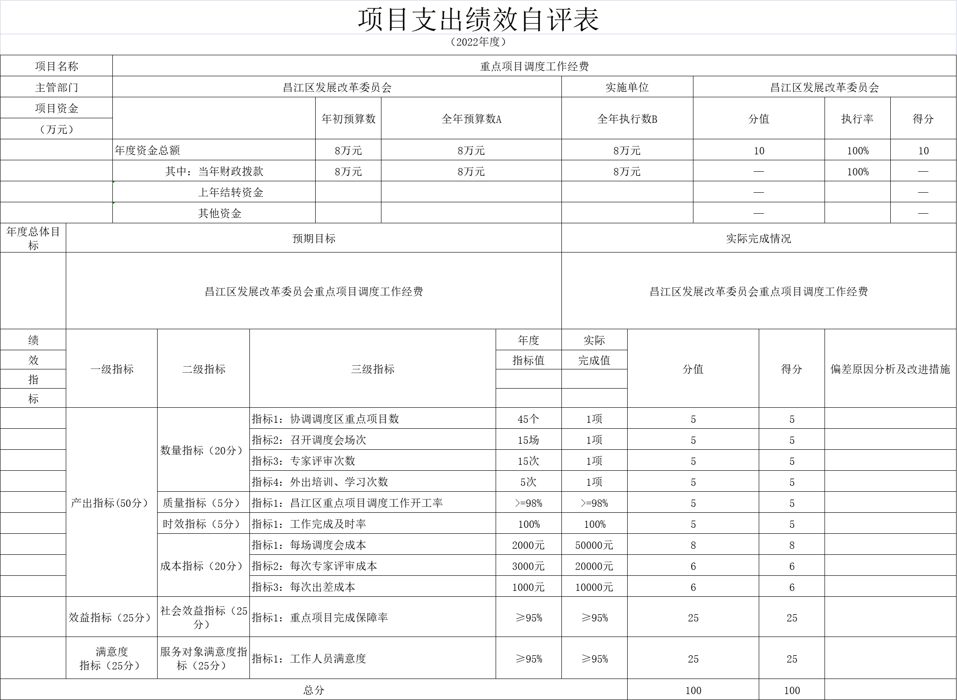
四、绩效评价指标分析
（一）项目决策情况。

为了认真学习中央政府宣传信息精神，进一步贯彻《统一战线工作条例》精神，紧紧围绕加强项目的规范化、科学化管理要求，切实提高项目管理和实施成效，建立和完善科学的项目管理机制，提高项目管理和实施成效，我部于年初制定了年度政府宣传信息要点，对政府宣传信息专项经费管理建设情况全面进行决策。
- 项目过程情况。
（1）制定项目绩效评价工作方案，工作方案包括项目绩效评价实施方案、评价指标体系及评价标准、基础数据表、绩效评价资料清单。项目小组对项目绩效评价相关事项进行讨论与研究，确定评价证据、数据来源及证据收集方法。
（2）根据制定的项目绩效评价工作方案，收集项目情况实施材料，通过现场评价方法进行绩效评价，包括收集、审核基础资料；开展现场核查，核实各项目是否实施以及项目实施情况是否良好，并进行拍照留痕；对收集的证据运用科学的方法进行综合分析。
（3）根据分析后的情况评分，形成综合评价结果，将评价结果纳入已确定的各项指标临界区间进行比较，确定绩效评价等级（优、良、中、差）
（4）对项目评价工作进行总结，将项目的基本情况、绩效评价工作情况、评价分析及评价结果、评价等级、经验及做法、问题及建议等形成书面报告，向主管单位汇报。
1、评价结论
昌江区宣传部严格按照昌江区财政局《关于开展2022年度预算单位预算绩效管理工作的通知》的要求，根据细化的各项指标，针对完成情况进行了评估，确保绩效评价能充分反映成效，为来年的项目实施提供第一手的参考信息，为实施过程中的一些存在问题提供有效的解决方案。
在绩效自评工作中，昌江区发改委各部门科室能分工协作，通过组织调研、数据测算，准确地计算出各项指标的实际得分，并对测算结果进行了细致的复核，形成最终的评价结果。
2、评价情况
资金到位及项目实施的时效情况总体良好，得满分。
项目立项中，目标的合理性、绩效指标完成率、项目立项规范性情况良好，均为满分,绩效指标的明确性扣一分。
资金落实方面，成本控制率、到位及时率、财政投入乘数完成情况良好，均为满分。
在业务管理、财务管理、会计信息管理方面，我委执行情况良好。
在产出的数量、效益方面，单位总体情况良好，均达到或超过了期初制定的绩效目标值，项目效益满分。
3、总体评价
通过项目的实施，产出的数量、质量普遍达到了预期。这离不开领导的重视与各部门科室间的通力配合。2022年我们还将一如既往地坚持本年团结协作的方针，协调各部门科室的权责，进一步做好规划，切实执行，争取更好的成效。
四、绩效评价指标分析
1、项目实际建设月份按计划进行。
2、绩效目标设置合理，绩效目标与项目年度工作任务相对应；绩效指标设置明确，将绩效目标细化分解为具体的绩效指标，指标设置清晰、可衡量；项目立项规范，项目按规定程序申请立项，提交材料充分、完整，事情进行集体决策。
3、管理制度健全，具体相应的业务管理制度，业务管理制度合法、合规、完整；制度执行有效，遵守相关法律法规和业务管理制度，项目质量可控，具有或制定了相应的质量要求或标准，实时采取必要的控制措施或手段保证质量。
4、资金使用较为合规，符合国家财经法规和财务管理制度以及专项资金管理办法的规定，资金的拨付有完整的审批程序和手续，固定资产有专人管理，固定资产利用率达100%。项目资金较为安全，较为符合项目批复的用途使用。
5、会计核算符合规范要求，相关材料完整。
6、产出指标体系（权重70%），得70分，其中：
（1）产出数量方面满分35分，得35分。
（2）产出质量方面满分5分，得5分。
（3）产出时效方面满分5分，得5分。
（4）产出成本方面满分25分，得分25分。
7、效益指标体系（权重10%），得10分，其中：
（1）社会公众知晓率（%）满分10分，得分10分。
8、服务满意度指标体系（权重10%），得10分，其中：
（1）上级满意度方面满分10分，得分10分
确保全区政府信息能顺利完成，领导群众对本单位服务的满意率均达到了绩效目标。
五、主要经验及做法、存在的问题及原因分析
1、主要经验及做法
领导重视、科学筹划、周密组织、监督管理是前提。理解文件、明确任务、完善指标、严格实施是关键。各相关部门相互协调，征求意见是保证质量必不可少的环节。
存在的问题
1）、机关各处室对项目支出绩效的概念还不够清晰，对绩效工作的要求了解不多，工作开展的方法掌握不够。
2）、各子项目的经费分配不够合理。
3）、年初绩效指标的设置还不够完善，绩效目标紧贴项目年度任务不够。
2、原因分析
1）、财务的平时对财务绩效这块工作宣传不够，在受理绩效工作任务后，未能及时在机关进行宣传，对项目负责处室提出相应的绩效工作要求，对项目的展开也未能及时进行有效监控，导致项目绩效工作基本上是财务在唱独角戏，未能有效形成合力。
2）、目前该项目中的很多二级项目的年度预算标准，都是在多年前立项伊始根据当时的工作需求所定，一直未做调整。而新形势下随着政府政务信息涉及的领域、内容和要求都发生了很大变化，目前的项目经费标准已无法与当前工作较好的相契合。
3）、因年度绩效目标申报时，部里的年度工作要点尚未出台，很多具体工作无法确定，导致各项目负责处室无法紧密结合年度工作任务对目标进行合理设置，在项目实际开展过程中出现指标设置不合理的现象发生。
六、有关建议
1、财务应该加强平时对机关财务绩效工作的宣传解释，视情在系统内部组织开展财务绩效培训，并通过工作例会、集中学习等各种场合，加大对财务绩效工作方面的宣传力度，让机关树立“用钱必有效、用钱必问效”的观念，引导机关配合财务把绩效管理工作做实、做细、做好。
2、重新分配二级项目的年度预算标准，这项工作在2021年年初预算编制时，按照财政预算处的要求，根据年度实际工作需要，在项目经费总量内对各项目经费标准重新进行了划分。

第四部分 名词解释

1、行政运行：反映昌江区发改委办公室的基本支出。
2、一般行政管理事务：反映昌江区发改委办公室未单独设置项级科目的其他项目支出。
3、行政部门医疗：财政部门安排的昌江区发改委办公室职工基本医疗保险缴费缴费。
4、住房公积金：反映昌江区发改委公室按人力资源和社会保障部、财政部规定的基本工资和津贴补贴以及规定比例为职工缴纳的住房公积金。
5、“三公经费”：反映财政拨款安排的因公出国（境）费、公务用车购置及运行费和公务接待费。其中，因公出国（境）费反映昌江区科协办公室公务出国（境）的国际旅费、国外城市交通费、住宿费、伙食费、培训费、公杂费等支出；公务用车购置及运行费反映部门公务车辆购置支出（含车辆购置税）及租用费、燃料费、维修费、过桥过路费、保险费、安全奖励费用等支出；公务接待费反映昌江区科协办公室按规定开支的各类公务接待（含外宾接待）支出。
6、机关运行经费：为保障昌江区发改委公室运行用于购买货物和服务的各项资金，包括办公及印刷费、邮电费、差旅费、会议费、福利费、日常维修费、专用材料及一般购置费、办公用房水电费、办公用房取暖费、办公用房物业管理费及其他费用。

第五部分 附 件

